Lunes 26 de Beato Santiago Alberione
Dios nuestro, que con tu perdón y tu misericordia, nos das la prueba más delicada de tu omnipotencia, apiádate de nosotros, pecadores, para que no desfallezcamos en la lucha por obtener el cielo que nos has prometido. Por nuestro Señor Jesucristo... Amén.
Daniel 1,1-6.8-20: No se encontró a ninguno como Daniel y sus compañeros
Salmo Responsorial Daniel 3 Bendito seas, Señor, para siempre.
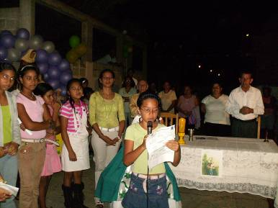
Lucas 21,1-4: Esa pobre viuda ha puesto más que todos “En aquel tiempo, levantando los ojos, Jesús vio a unos ricos que echaban sus donativos en las alcancías del templo. Vio también a una viuda pobre, que echaba allí dos moneditas, y dijo: “Yo les aseguro que esa pobre viuda ha dado más que todos. Porque éstos dan a Dios de lo que les sobra; pero ella, en su pobreza, ha dado todo lo que tenía para vivir”
La escena es el templo
- Centro de la vida religiosa, política y económica de Israel.
- Sus enemigos le estaban espiaban para sorprenderlo y matarlo.
- Allí estaba Jesús y una viuda pobre
¿Merece una respuesta?
50 millones de personas están infectadas con el HIV y la gran mayoría no recibe ningún tratamiento ni atención.
800 millones de personas no tienen acceso a la comida suficiente para alimentarse.
1100 millones de personas sobreviven con menos de 1 dólar diario.
1200 millones de personas no tienen acceso al agua potable.
10 millones de niños y niñas mueren antes de cumplir los cinco años por causas evitables.
El 70% de las personas pobres del Planeta son mujeres.
El 10% de la población mundial disfruta del 70% de las riquezas del Planeta.
El 75% de las personas pobres son campesinos y campesinas.
La pobreza crece
- La pobreza está aumentando a nivel mundial, con 54 países que han sufrido un descenso de ingresos durante la década de los 90
- 20 son de la África subsahariana.
- 17 de la Europa del este.
- 6 de América latina y el Caribe
- 6 más de Asia oriental y el Pacífico
- 5 del mundo árabe.
- Cada vaca europea recibe un subsidio de 3 dólares al día, mientras que el 40 por ciento de los africanos vive con menos de uno.
- La realidad es que la industria farmacéutica se muestra incapaz de satisfacer las urgentes necesidades de millones de enfermos en todo el mundo y
diosbendice1@cantv.net

